 | Atividade | Segmento | Ano
 | Atividade complementar  PET_Vol.3_Semana 1 | Ensino Fundamental  7º ano | 2020
 | Professor (a) | Disciplina | Entrega/envio ao professor
 | Jackson Muniz | Geografia | Agendamento após confirmação de recebimento
Aluno (a): Turma:

PET 3 – Semana 1 - Formas de representação e pensamento espacial: dinâmicas da população brasileira

Links de estudo estarão anexos ao email e disponível no site da escola.
- Conceitue os termos (significado):
- Demografia:
Resposta:
- Taxa de mortalidade:
Resposta:
- Taxa de natalidade:
Resposta:
- Taxa de crescimento vegetativo:
Resposta:
- Densidade demográfica:
Resposta:
- Taxa de fecundidade:
Resposta:
- Censo demográfico:
Resposta:
- Pirâmide Etária:
Resposta:
- População absoluta:
Resposta:
- População relativa:
Resposta:

- Caracterize um “país populoso” e um “país povoado”. Diferencie-os e cite exemplos:
Resposta:

- Explique o que é o “êxodo rural” e como ele influenciou nas características da população brasileira:
Resposta:

- Explique a importância dos estudos das populações (demografia) e exemplifique seus diversos usos em nossa sociedade:
Resposta:

- Analise o mapa abaixo e, logo após, elabore um texto (mínimo 7 linhas) explicando a distribuição da população brasileira no território. O mapa demonstra o número de habitantes por km² no território brasileiro.
MAPA DEMOGRÁFICO DO BRASIL: DADOS DO CENSO DE 2010 /IBGE (ADAPTADO)
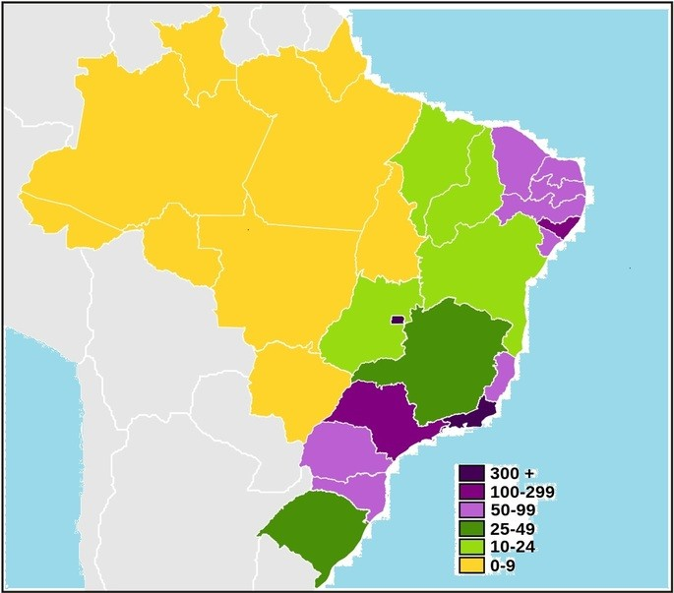
Fonte: https://www.todamateria.com.br/demografia/. Acesso em: 11.08.2020
TÍTULO

